Работа № 1
Вариант №1
1. Вычислите логарифм:
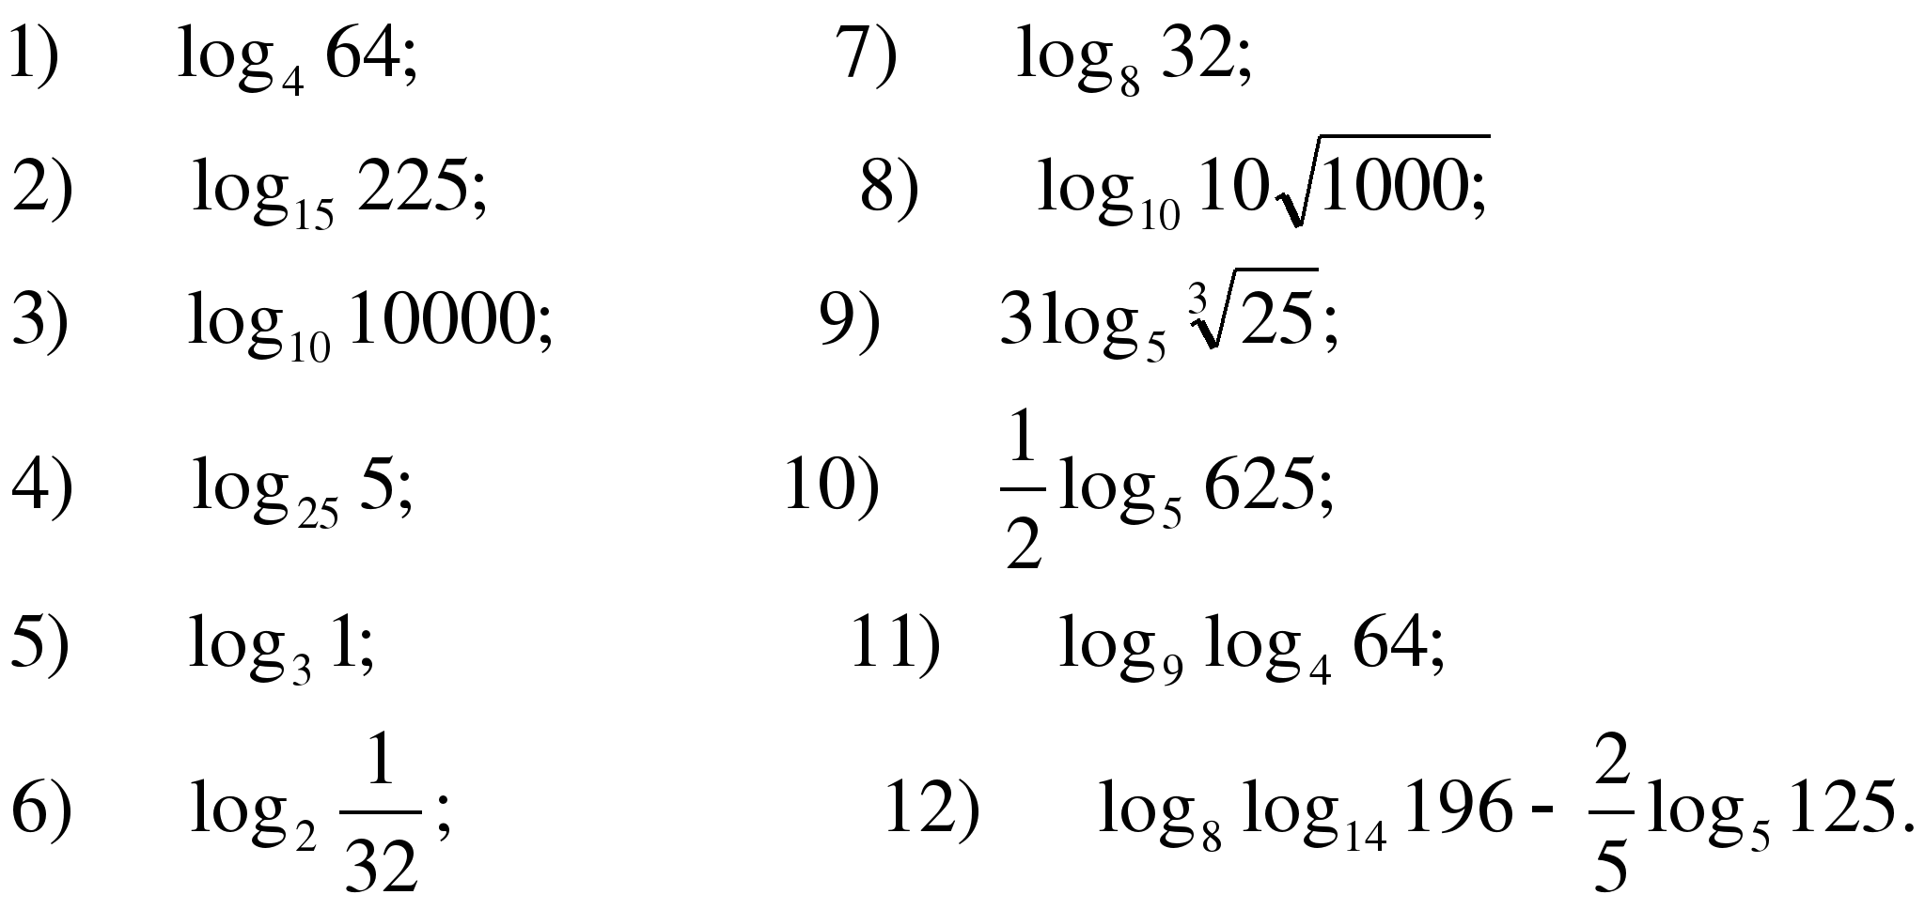

Вариант № 2
1. Вычислите логарифм:
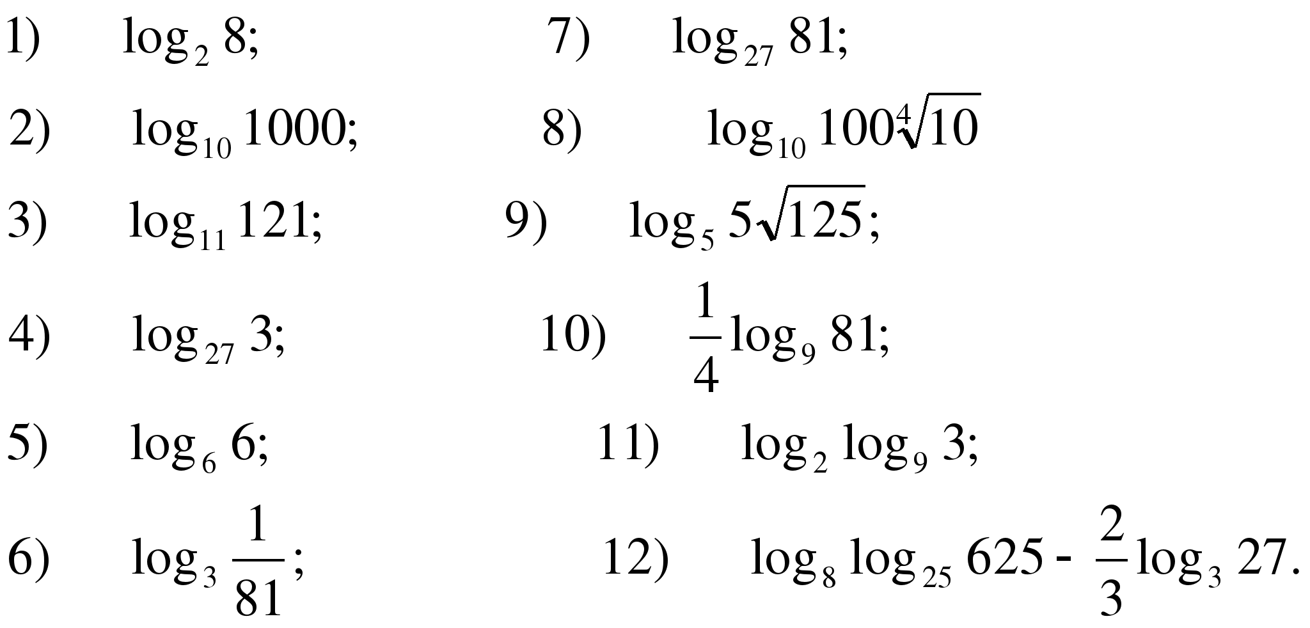

Вариант № 3
1. Вычислите логарифм:
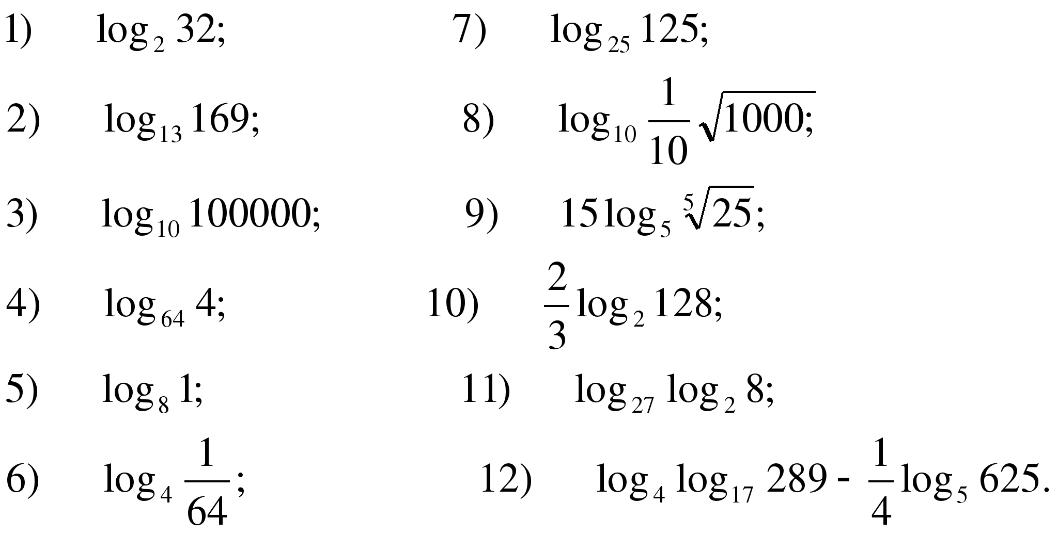

Вариант № 4
1. Вычислите логарифм:
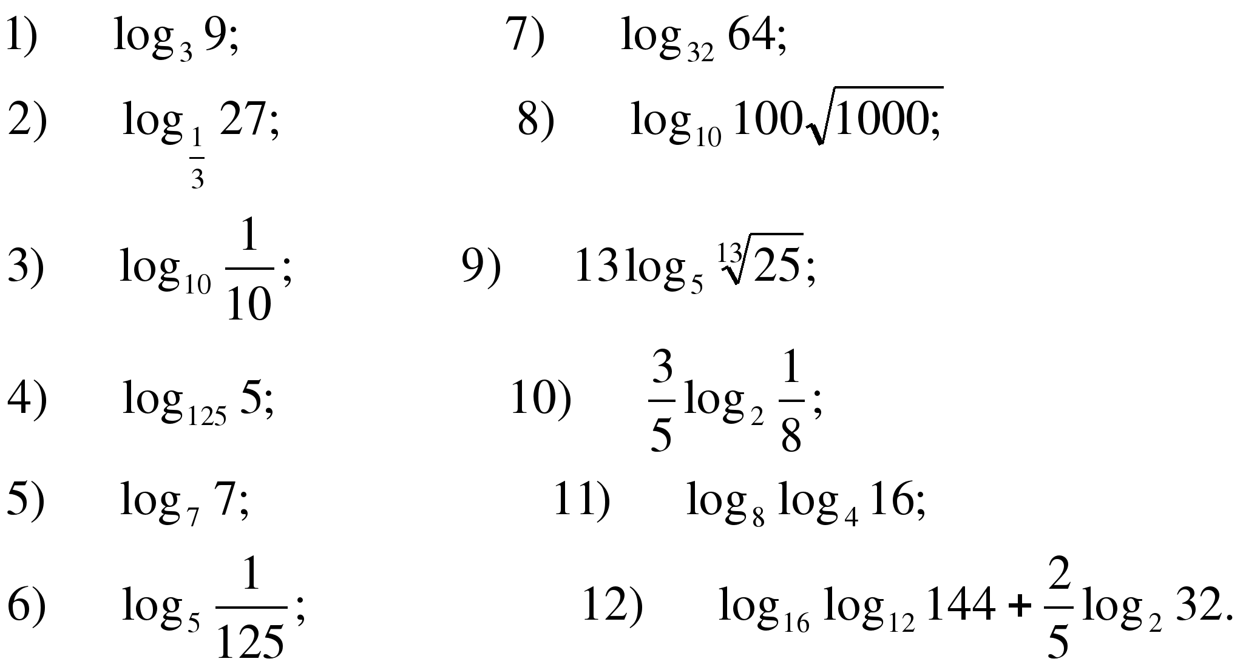

ВНИМАНИЕ!!!
Вспоминаем расположение класса и где вы сидите НА МАТЕМАТИКЕ.
ВЕСЬ СЧЕТ ИДЕТ ОТ ОКНА!
1 ряд 1 колонка у окна выполняют 1 вариант
1 ряд 2 колонка у окна выполняют 2 вариант

2 ряд 1 колонка (от окна) выполняют – 4 вариант
2 ряд 2 колонка (от окна) выполняют – 3 вариант

3 ряд 1 колонка (у стены) выполняют – 1 вариант
3 ряд 2 колонка (у стены) выполняют – 2 вариант

